 | Министерство науки и высшего образования Российской Федерации  Федеральное государственное бюджетное образовательное учреждение  высшего образования  «Московский государственный технический университет  имени Н.Э. Баумана  (национальный исследовательский университет)»  (МГТУ им. Н.Э. Баумана)

ФАКУЛЬТЕТ Информатика и системы управления

КАФЕДРА Компьютерные системы и сети (ИУ6)

НАПРАВЛЕНИЕ ПОДГОТОВКИ 09.03.01 Информатика и вычислительная техника

Отчет
по лабораторной работе № | 1

Исследование возможностей использования пакета прикладных программ Multisim при анализе электрических цепей
Название:
Дисциплина: Электротехника

Студент | ИУ6-32Б |  |  | А.Е.Медведев
 | (Группа) |  | (Подпись, дата) | (И.О. Фамилия)
Преподаватель
 |  |  | (Подпись, дата) | (И.О. Фамилия)

Москва, 2020

Задание

Цельработы – получить навыки использования пакета прикладных программ “Multisim” при анализе режимов работы элементов электрических цепей на постоянном токе, анализе АЧХ цепей переменного тока, а так же при оценке особенностей протекания процессов электрических цепей во времени.

1)Для электрической цепи постоянного тока получить эквивалентные схемы в соответствии с теоремами об эквивалентном генераторе.
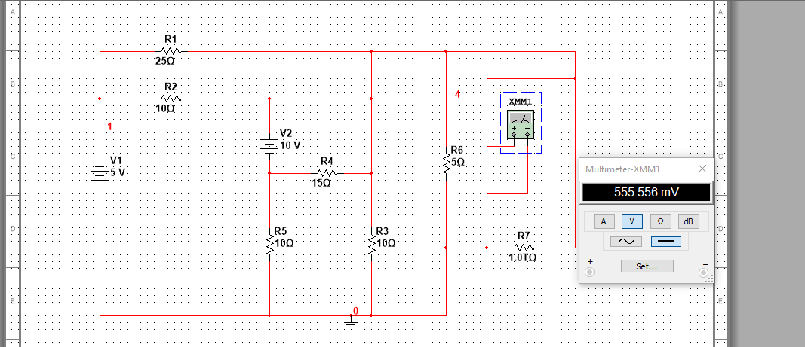
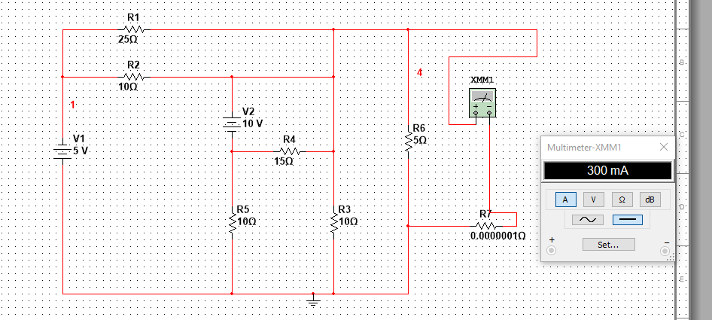
Эквивалентный источник ЭДС относительно ветви с резистором R7(источник тока подключен в место Rнагр для дальнейшего исследования ВАХ)
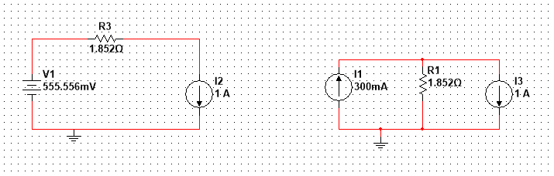

Эквивалентный источник тока (источник тока подключен в место Rнагр для дальнейшего исследования ВАХ)

ВАХ источников(графики получились идентичными)
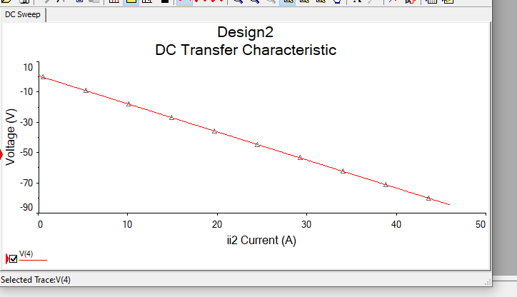

2)Исследовать АЧХ и ФЧХ конденсатора
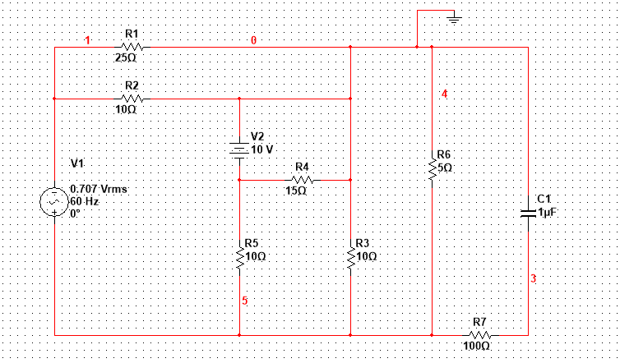
АЧХ и ФЧХ конденсатора
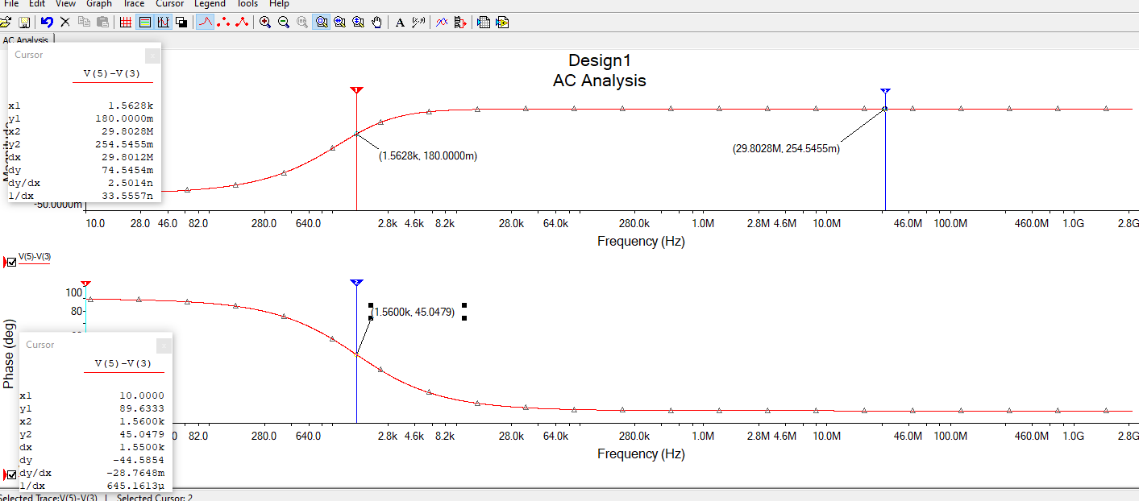
Граничная частота: 1.5600 кГц
Сдвиг по фазе на граничной частоте: 45.0479 градусов

3)Построить временные диаграммы для входного и выходного сигналов
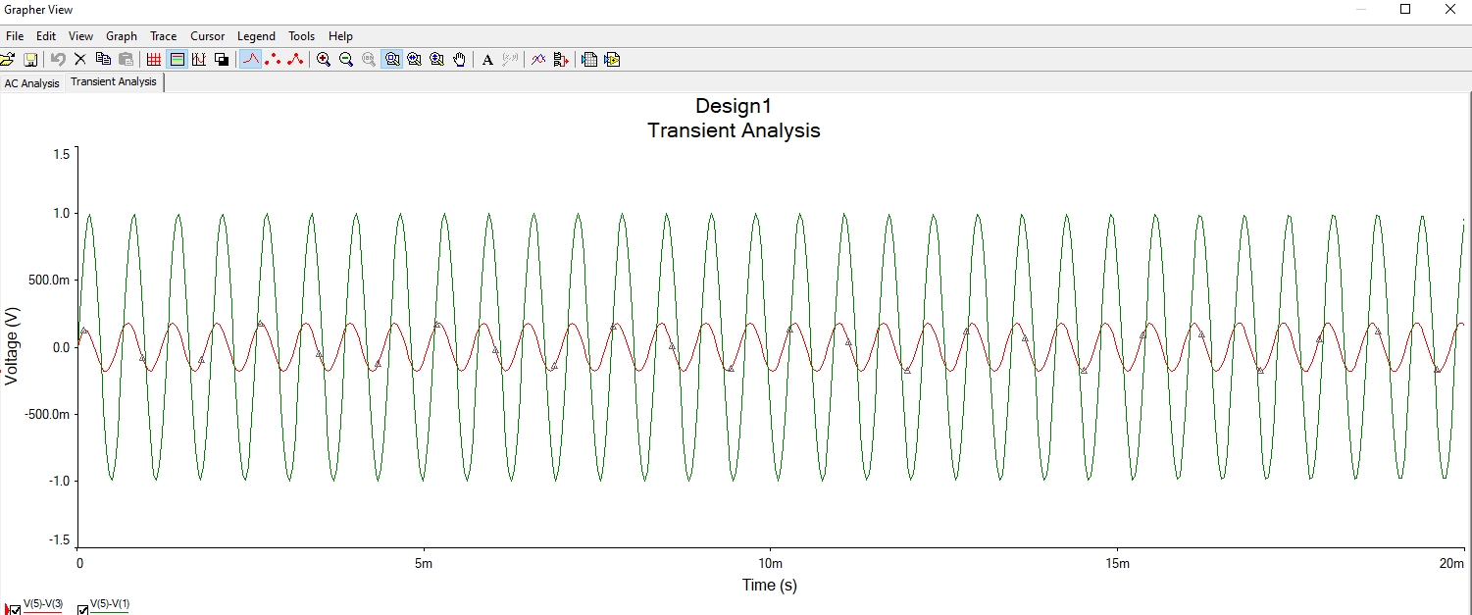

4)Добавить в схему еще один конденсатор с емкость в 1000 раз меньше ранее установленного, подключив его параллельно нагрузочному резистору. Построить АЧХ и ФЧХ.

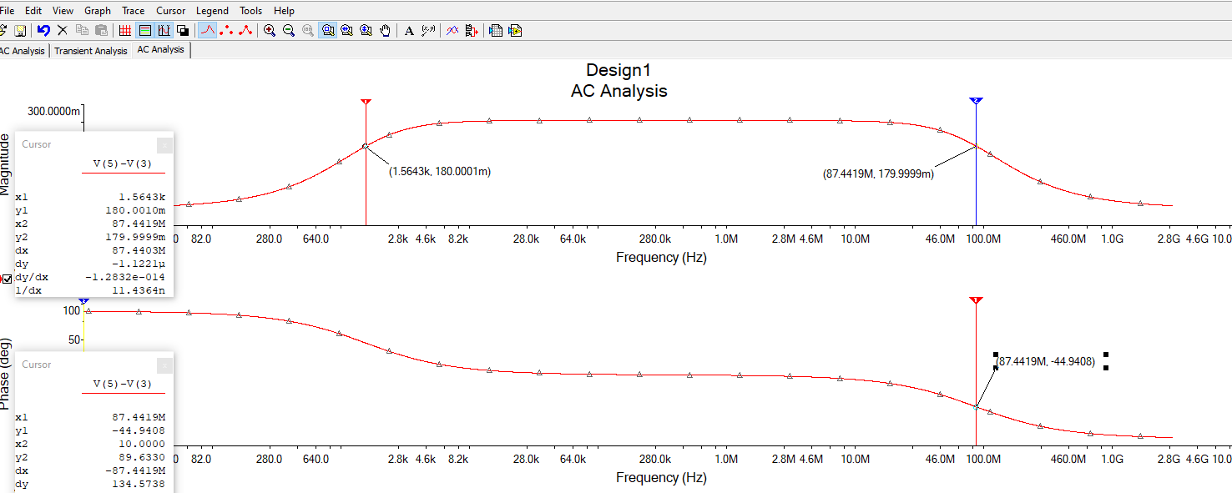
АЧХ и ФЧХ цепи

5)Построить временные диаграммы для входного и выходного сигналов
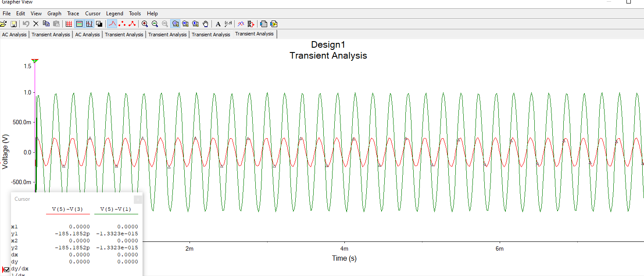

6)Провести спектральный анализ трех различных периодических сигналов: синусоидального, прямоугольно и с линейно меняющимся напряжением

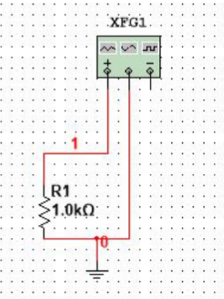

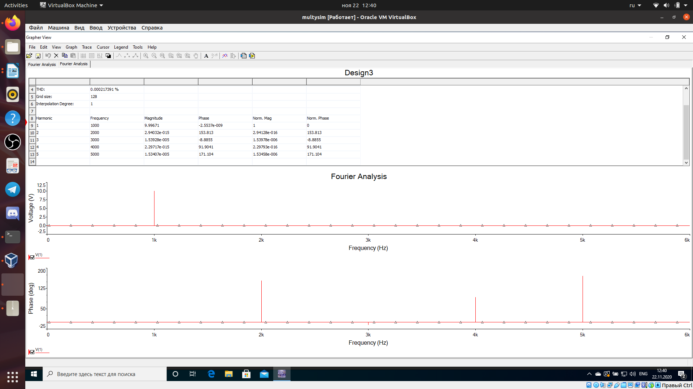
Синусоидальный сигнал

Прямоугольный сигнал
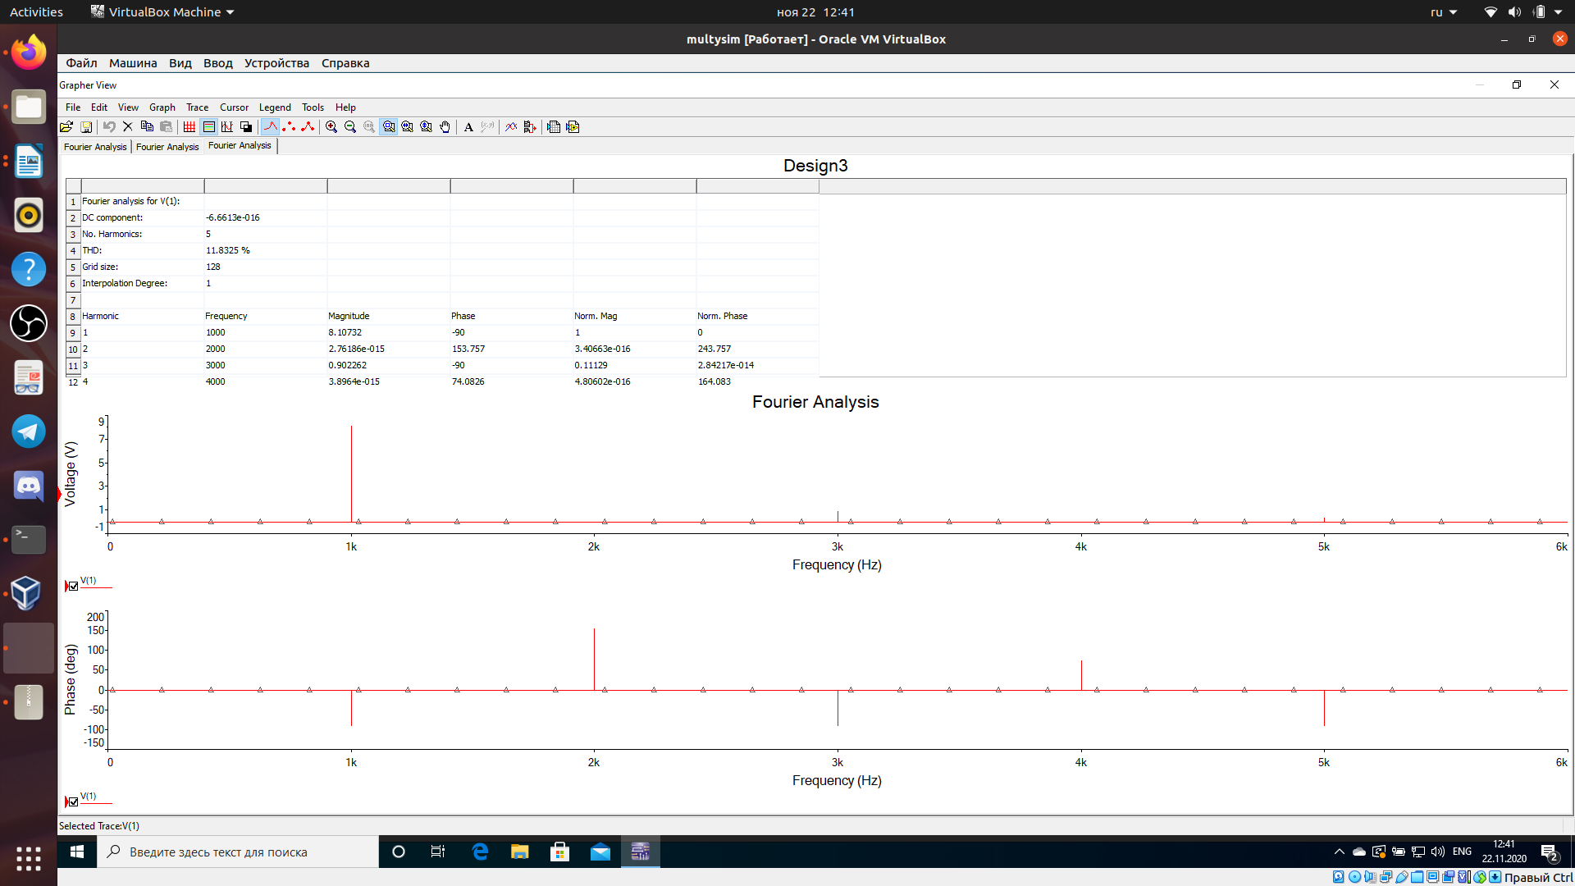

Сигнал с линейно меняющимся напряжением
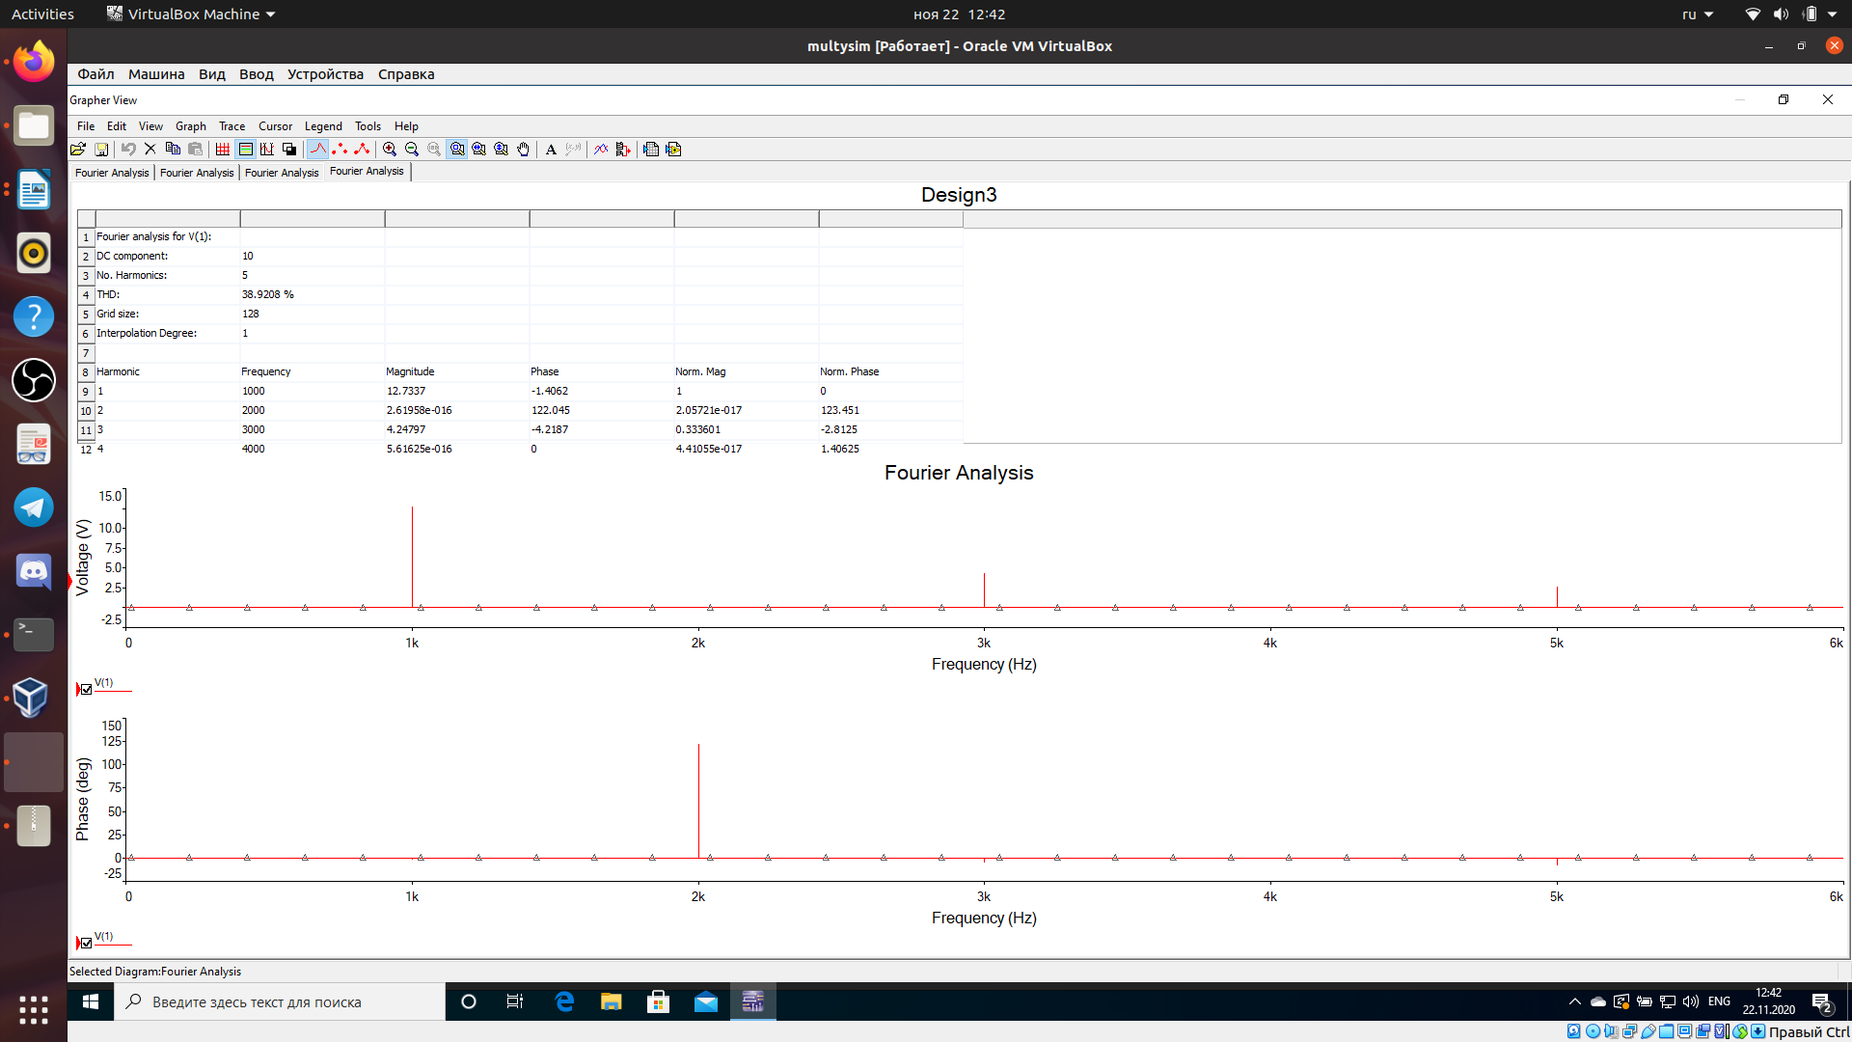

Вывод

В ходе лабораторной работы был освоен Multisim, изучены методы построения АЧХ и ФЧХ гравиков и разложение сигнала в ряд фурье.

